Antioquia Natural
Primer avance del proyecto · Agosto 2026
¿Por qué Antioquia Natural?
Antioquia es uno de los territorios con mayor biodiversidad de Colombia. Sin embargo, esa información permanece dispersa en estudios técnicos y bases de datos institucionales, sin un canal público que la haga accesible a la ciudadanía. Esta falta de acceso limita la apropiación del territorio por parte de los antioqueños y, con ello, el respaldo ciudadano a la política ambiental del departamento.
Antioquia Natural responde a esta necesidad: centraliza y pone a disposición pública, de forma gratuita y bilingüe, la información de biodiversidad, recursos hídricos y programas ambientales de Antioquia. Su justificación se apoya en cuatro puntos:
- Acceso público. convierte información técnica dispersa en un canal único, gratuito y accesible desde cualquier celular, sin depender de conocimiento especializado.
- Soberanía de la información. la información de biodiversidad del departamento queda consolidada y bajo control de la Gobernación, en una base de datos propia, en vez de depender exclusivamente de plataformas de terceros. A la vez, la app se integra con herramientas de ciencia ciudadana como iNaturalist para enriquecer y validar los registros con el estándar científico internacional (a futuro, también GBIF y el SiB Colombia), sin ceder la propiedad de la información institucional.
- Respaldo a la conservación. la apropiación ciudadana del territorio fortalece el respaldo social a la conservación ambiental y a las políticas del departamento en esta materia.
- Evidencia ya generada. participantes del programa Jóvenes pa' Lante ya han registrado especies amenazadas, entre ellas el paujil piquiazul (Crax alberti, en peligro crítico), en el municipio de Maceo, confirmando el valor del monitoreo ciudadano que la app promueve.
Qué va a contener la app
- Biodiversidad funciona como una guía de campo digital: fotografías reales, nombre científico y común en dos idiomas, estado de conservación y distribución por subregión de las especies representativas de Antioquia, organizadas por grupo taxonómico y navegables desde un mapa interactivo del departamento.
- Agua presenta la red hídrica de Antioquia (fuentes y cuencas que abastecen a los municipios) por subregión, para que la ciudadanía entienda de dónde viene el agua que consume.
- Comunidad reúne tres programas que convierten a la ciudadanía en protagonista: Jóvenes pa’ Lante, donde jóvenes de municipios rurales documentan con su propia cámara la biodiversidad de su territorio; Guarda Cuencas, vigilancia fotográfica de las fuentes hídricas; y Especie del Mes, que invita a toda la comunidad a compartir sus propios avistamientos.
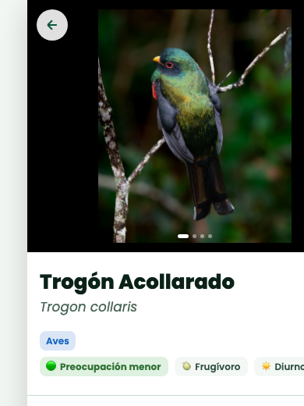 | 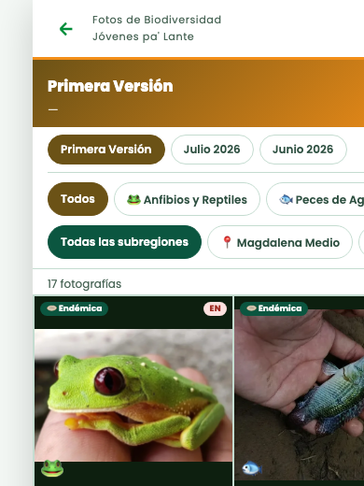
Módulo Biodiversidad: ficha de especie bilingüe con estado de conservación | Módulo Comunidad: galería de Jóvenes pa' Lante
Próximos pasos
- Ampliar el catálogo de especies y la cobertura del programa Jóvenes pa' Lante en las subregiones donde aún hace falta presencia.
- Iniciar el despliegue de la aplicación en la infraestructura institucional de la Gobernación, una vez TI Gobernación entregue el servidor asignado.
- Sumar los datos de la red hídrica y nuevos contenidos comunitarios al ritmo de la curaduría.
Secretaría de Ambiente · Gobernación de Antioquia

